COMBINADO PANAMÁ SEMANA SANTA 2026
Ciudad de Panamá es una capital moderna situada junto al océano Pacífico y al canal artificial del mismo nombre. El Casco Viejo es el centro histórico, cuyas calles adoquinadas albergan monumentos de la era colonial, como el Palacio Presidencial, de estilo neoclásico, y plazas con cafeterías y bares repletas de buganvillas. Desde las esclusas de Miraflores se pueden ver los barcos que atraviesan el canal. Este representa una ruta de transporte fundamental, puesto que conecta el océano Atlántico con el Pacífico.
NUESTRO PLAN INCLUYE (POR PERSONA) | NUESTRO PLAN NO INCLUYE (POR PERSONA)
- Tiquetes aéreos Bogotá – Panamá – Bogotá vía Wingo.  - Impuestos del tiquete y salida de los países.  - Alojamiento 2 noches en ciudad con desayunos diarios de acuerdo al plan de viaje seleccionado.  - Alojamiento 3 noches en playa todo incluido de acuerdo al plan de días seleccionado.  - City Tour & Canal de Panamá Mediodía con entrada al Canal de Panamá (Sin almuerzo).  - Traslados aeropuerto – hotel playa – hotel ciudad – aeropuerto.  - Tarjeta de asistencia médica para menores de 85 años.  - 2% fee bancario.  - Propinas e impuestos hoteleros.  - 1 Morral o cartera (40x35x25 cm) el cual debe caber debajo del asiento del avión.  - Maleta de bodega de 23 Kg.  - Obsequio 2GB de internet por Habitación (La SIM Card es un obsequio, si no es compatible con su teléfono no hay reembolso)  SOLO HOTEL EN PLAYA  - Snacks entre comidas.  - Bebidas y licores ilimitados (+18).  - Toallas para la playa y las piscinas.  - Deportes acuáticos no motorizados.  IMPORTANTE  - Para la fecha de viaje indicada es ingresando por alojamiento en hotel de playa, y saliendo por hotel de ciudad, adicionalmente siempre el traslado de hoteles de playa a hoteles en ciudad es a las 12:30pm desde el lobby del hotel. | - Excursiones no estipuladas.  - Servicios de lavandería, internet, llamadas a larga distancia.  - Llamadas nacional, internacional ni a celular.  - Gastos no estipulados EN EL PROGRAMA.

GRAN EVENIA BIJAO (4*)
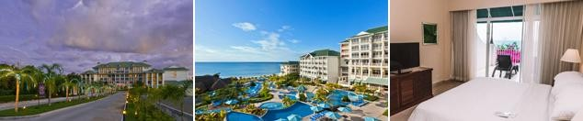

PRINCESS HOTEL PANAMÁ (3*)
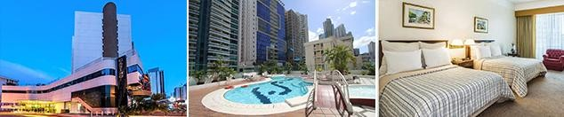
PRECIO POR PERSONA EN DÓLARES AMERICANOS.
VIGENCIA  DE COMPRA | DESDE | HASTA | NOCHES | SENCILLA | DOBLE | TRIPLE | 1ER NIÑO  (2-5) | 1ER NIÑO (6-10)
18-feb-26 | 30-mar-26 | 04-abr-26 | 5 | $ 1.355 | $ 969 | $ 945 | $ 755 | $ 789

PLAYA BLANCA BEACH RESORT (4*)
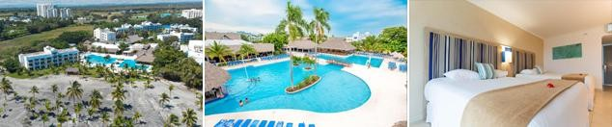
DECAPOLIS HOTEL PANAMÁ (4*)
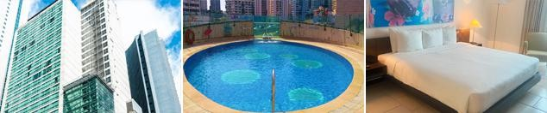
PRECIO POR PERSONA EN DÓLARES AMERICANOS.
VIGENCIA  DE COMPRA | DESDE | HASTA | NOCHES | SENCILLA | DOBLE | TRIPLE | 1ER NIÑO  (2-5) | 1ER NIÑO (6-11)
18-feb-26 | 30-mar-26 | 04-abr-26 | 5 | $ 1.535 | $ 1.135 | $ 1.099 | $ 609 | $ 919

DREAMS PLAYA BONITA (5*)
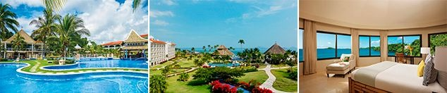
MEGAPOLIS HOTEL PANAMÁ (5*)
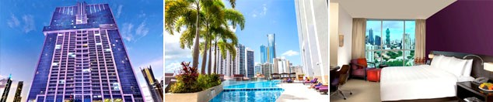
PRECIO POR PERSONA EN DÓLARES AMERICANOS.
VIGENCIA  DE COMPRA | DESDE | HASTA | NOCHES | SENCILLA | DOBLE | TRIPLE | 1ER NIÑO  (2-11) | 2DO NIÑO (2-11)
18-feb-26 | 30-mar-26 | 04-abr-26 | 5 | $ 1.909 | $ 1.375 | $ 1.349 | $ 759 | $ 759

OPCIONALES EN DESTINO
PANAMA BIKE TOUR  Recorre el Casco Antiguo, mural de Grafiti en El Chorrillo, barrio popular y pintoresco para luego rodar sobre el mar en la Cinta Costera, con vistas increíbles de la ciudad moderna.  Incluye:  Traslado de ida Hotel de ciudad a oficina de la renta de bicicleta, bicicleta, casco, recorrido por el caso y cinta costera, deben retornar la bicicleta donde fue adquirida.  Desde USD 75 por persona | POIN, TOUR VIRTUAL 360 + MIRADOR DE CRISTAL + MUSEO DE LUCES  Visita el Mirador de Cristal más imponente de Centro América y el Caribe. Disfruta de impresionantes vistas panorámicas y del Océano Pacífico a 500 pies de altura  Incluye:  Traslado ida hotel de ciudad – poin, Entrada General – Las Vistas, Tour Virtual, Rincón del Canal de Panamá, Museo / Caja de Luces, Bebida de Cortesía.  Desde USD 75 por persona | EXCURSION A LAS ISLAS DE SAN BLAS  Embárcate en esta excursión a las islas de San Blas y descubre un paraíso intacto frente a las costas de Panamá.  Tendrás la oportunidad de conocer a las comunidades indígenas locales y disfrutar de  un día en playas paradisíacas.  Incluye:  Saliendo a las 5am deben llevar pasaporte. Incluye Traslado en 4x4 (hasta 6pax), Lancha compartida, Visitan 2 islas + Piscina natural, Almuerzo, Impuesto de entrada.  Desde USD 189 por persona | Pregunta por estas y más excursiones
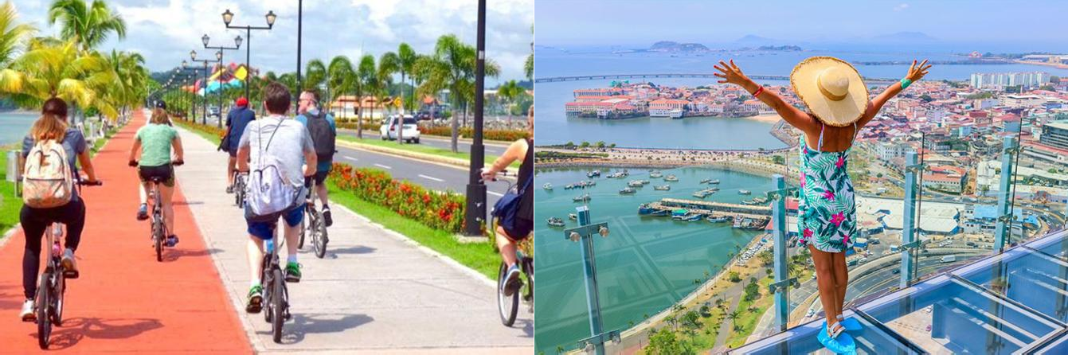 |  | 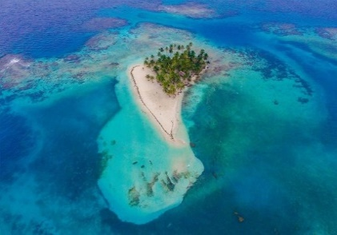 | Pregunta por estas y más excursiones

TERMINOS Y CONDICIONES
- Reserva hasta agotar existencia
- Se consideran niños de 2 a 11 años
- Aplica suplementos para otras fechas
- Los precios mencionados son condicionales hasta el momento que se confirme la reserva
- Estas tarifas pueden variar si se cambian hoteles, fechas de viaje, servicios, número de Integrantes y temporadas especiales, en estos casos pueden aplicar suplementos
- Para viajar se requiere pasaporte con vigencia mínima de 6 meses, cédula de ciudadanía original.
- Diligenciar para la entrada a Panamá el formulario digital con mínimo 7 días de anticipación al viaje. CLICK AQUÍ
PARA TENER EN CUENTA
- Alojamiento pago en dólares americanos.
- Tarifas e impuestos sujetos a cambios sin previo aviso.
- En caso de no SHOW se aplica penalidad del 100 % sobre el valor del paquete.
- Es importante que este en el aeropuerto como mínimo con cuatro (4) horas antes de la salida del vuelo.
- El tiquete después de emitido NO es reembolsable, NO es endosable, y aplican penalidades que la aerolínea disponga.
- Para adultos mayores de 85 años y hasta 99 años el valor de suplemento por asistencia médica es de Usd 2 dólares diarios
- Para menores de edad deben presentar pasaporte, registro civil de nacimiento y permiso autenticado en notaria por los padres.
- Todas las fechas de viaje indicadas son ingresando por alojamiento en hotel de playa, y saliendo por hotel de ciudad, adicionalmente siempre el traslado de hoteles de playa a hoteles en ciudad es a las 12:30pm desde el lobby del hotel.

La mayoría de habitaciones cuentan con cama doble o matrimonial 125cm ancho X 180cm largo
